Принято педагогическим советом протокол МБДОУ №___  от «____» ______20__г. | «Утверждаю»  заведующий МБДОУ  «Детский сад присмотра и оздоровления для детей с аллергическими заболеваниями №69» НМР РТ  введено в действие приказом №  от «_____» _________ 20___года  ____________________Ф.М.Гилазиева
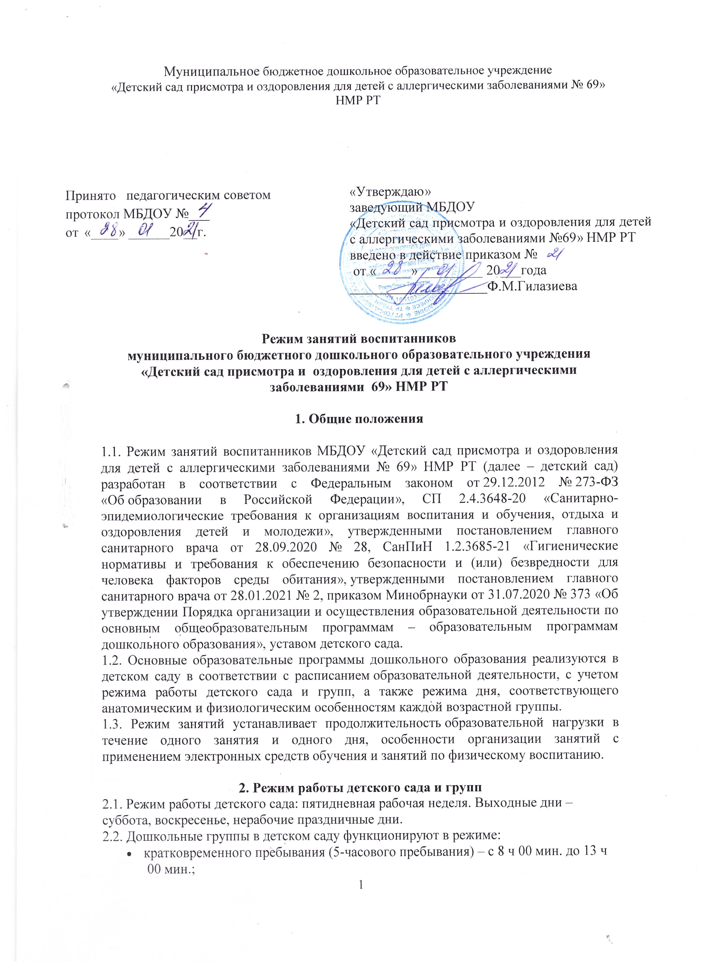
Муниципальное бюджетное дошкольное образовательное учреждение
«Детский сад присмотра и оздоровления для детей с аллергическими заболеваниями № 69» НМР РТ

Режим занятий воспитанников
муниципального бюджетного дошкольного образовательного учреждения
«Детский сад присмотра и оздоровления для детей с аллергическими заболеваниями 69» НМР РТ
1. Общие положения
1.1. Режим занятий воспитанников МБДОУ «Детский сад присмотра и оздоровления для детей с аллергическими заболеваниями № 69» НМР РТ (далее – детский сад) разработан в соответствии с Федеральным законом от 29.12.2012 № 273-ФЗ «Об образовании в Российской Федерации», СП 2.4.3648-20 «Санитарно-эпидемиологические требования к организациям воспитания и обучения, отдыха и оздоровления детей и молодежи», утвержденными постановлением главного санитарного врача от 28.09.2020 № 28, СанПиН 1.2.3685-21 «Гигиенические нормативы и требования к обеспечению безопасности и (или) безвредности для человека факторов среды обитания», утвержденными постановлением главного санитарного врача от 28.01.2021 № 2, приказом Минобрнауки от 31.07.2020 № 373 «Об утверждении Порядка организации и осуществления образовательной деятельности по основным общеобразовательным программам – образовательным программам дошкольного образования», уставом детского сада.
1.2. Основные образовательные программы дошкольного образования реализуются в детском саду в соответствии с расписанием образовательной деятельности, с учетом режима работы детского сада и групп, а также режима дня, соответствующего анатомическим и физиологическим особенностям каждой возрастной группы.
1.3. Режим занятий устанавливает продолжительность образовательной нагрузки в течение одного занятия и одного дня, особенности организации занятий с применением электронных средств обучения и занятий по физическому воспитанию.

2. Режим работы детского сада и групп
2.1. Режим работы детского сада: пятидневная рабочая неделя. Выходные дни – суббота, воскресенье, нерабочие праздничные дни.
2.2. Дошкольные группы в детском саду функционируют в режиме:
- кратковременного пребывания (5-часового пребывания) – с 8 ч 00 мин. до 13 ч 00 мин.;
- полного дня (12-часового пребывания) – с 6 ч 00 мин. до 18 ч 00 мин.;
- продленного дня (14-часового пребывания) – с 6 ч 00 мин. до 20 ч 00 мин.
3. Режим занятий воспитанников
3.1. Образовательная программа дошкольного образования реализуется в группах, функционирующих в режиме не менее 3 часов в день. Образовательная программа дошкольного образования может реализовываться в течение всего времени пребывания воспитанника в детском саду.
3.2. Продолжительность одного образовательного занятия составляет не более:
- 10 мин. – от полутора до трех лет;
- 15 мин. – для детей от трех до четырех лет;
- 20 мин. – для детей от четырех до пяти лет;
- 25 мин. – для детей от пяти до шести лет;
- 30 мин. – для детей от шести до семи лет.
3.3. Продолжительность суммарной образовательной нагрузки в течение дня составляет не более:
- 20 мин. – от полутора до трех лет;
- 30 мин. – для детей от трех до четырех лет;
- 40 мин. – для детей от четырех до пяти лет;
- 50 мин. или 75 мин. при организации образовательного занятия после дневного сна – для детей от пяти до шести лет;
- 90 мин. – для детей от шести до семи лет.
3.4. Занятия для всех возрастных групп начинаются не ранее 8.30 и заканчиваются не позже 17.00.
3.5. Во время занятий воспитатели проводят соответствующие физические упражнения.
3.6. Перерывы между занятиями составляют не менее 10 мин.

4. Режим занятий с применением электронных средств обучения
4.1. Занятия с использованием электронных средств обучения проводятся в возрастных группах от пяти лет и старше.
4.2. Непрерывная и суммарная продолжительность использования различных типов ЭСО на занятиях составляет:
Электронное средство обучения | Возраст воспитанника | Продолжительность, мин., не более
Электронное средство обучения | Возраст воспитанника | На одном занятии | В день
Интерактивная доска | 5-7 | 7 | 20
Интерактивная панель | 5-7 | 5 | 10
Персональный компьютер, ноутбук | 6-7 | 15 | 20
Планшет | 6-7 | 10 | 10
4.3. Для воспитанников 5-7 лет продолжительность непрерывного использования:
- экрана с демонстрацией обучающих фильмов, программ или иной информации, предусматривающих ее фиксацию в тетрадях воспитанниками, составляет 5–7 минут;
- наушников составляет не более часа. Уровень громкости устанавливается до 60 процентов от максимальной.
4.4. Во время занятий с использованием электронных средств обучения воспитатели проводят гимнастику для глаз.

5. Режим физического воспитания
5.1. Продолжительность физкультурных, физкультурно-оздоровительных занятий и мероприятий определяется с учетом возраста, физической подготовленности и состояния здоровья детей.
5.2. Занятия физической культурой и спортом, подвижные игры проводятся на открытом воздухе, если позволяют показатели метеорологических условий (температура, относительная влажность и скорость движения воздуха) и климатическая зона. В дождливые, ветреные и морозные дни занятия физической культурой проводятся в физкультурном зале.

Лист ознакомления сотрудников
муниципального бюджетного дошкольного образовательного учреждения
«Детский сад присмотра и оздоровления для детей с аллергическими заболеваниями № 69» НМР РТ
с Положением режима занятий воспитанников

№ п/п | Фамилия, имя отчество работника | Должность работника | Дата ознакомления | Подпись работника
№ п/п | Фамилия, имя отчество работника | Должность работника | Дата ознакомления | Подпись работника

